**ASSUNTO :. INDICO AO EXMO. SR. PREFEITO MUNICIPAL DR. PAULO DE OLIVEIRA E SILVA, PARA QUE O DEPARTAMENTO COMPETENTE, REALIZE MANUTENÇÃO NA TAMPA DE BUEIRO LOCALIZADO PRÓXIMO A ROTATÓRIA AVENIDA DR. JOÃO AVANCINI, SENTIDO EMEB ALFREDO BERGAMO**, **NA RUA LATERAL A ASSOCIAÇÃO DE MORADORES.**

**DESPACHO:**

**SALA DAS SESSÕES ____/____/_____**

**PRESIDENTE DA MESA**

**INDICAÇÃO Nº , DE 2022**

**SENHOR PRESIDENTE,**

**SENHORES VEREADORES,**

INDICO ao Exmo. Senhor Prefeito Municipal para que junto ao Departamento competente que realize manutenção na tampa de bueiro localizado próximo a rotatória Avenida Dr. João Avancini, sentido EMEB Alfredo Bergamo, na Rua lateral a Associação de Moradores.

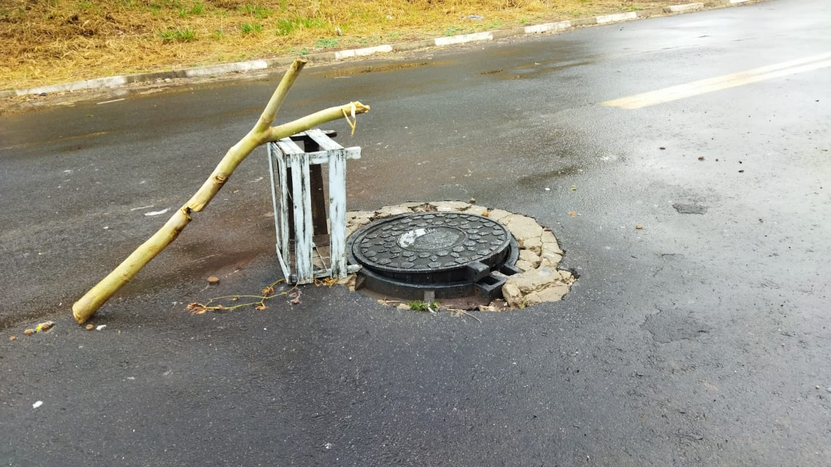

SALA DAS SESSÕES “VEREADOR SANTO RÓTOLLI”, aos 11 de março de 2022

**VEREADOR LUIS ROBERTO TAVARES**